方曙商工108學年中華電信-神腦-神準5G產學班說明會報名表

副本
- 主旨：為推動教育部「中華電信-神準5G產學班」，增加學生對於企業前景之了解，安排建教班廠商進行職場體驗面試會。
二、對象：國中九年級學生 (活動全程請戴口罩)
三、辦理時間：週六8:30-12:00
四、參訪地點：龍華科大 校址：桃園市龜山區萬壽路一段300號
五、活動流程：
09：30 ~ 10: 00 中華電信集團簡介5G班簡介
10：00 ~ 11：30 3+4產學攜手說明(參觀龍華科技大學及面試)
11：30 賦歸 依照原路線沿路送回
歡迎至you tube關注「方曙商工」，當天線上同步直播說明會。
六、報名資訊

姓名 |  | 就讀國中 | 國中
性別 |  | 國中班級 | 九 年 班
出生日期 | 年 月 日 | 身分證字號
學生手機 |  | 緊急聯絡人電話
參加場次 | □ 5/30 □6/13
搭乘交通車:  □8:00中壢後火車站  □8:30桃園遠東百貨  □9:00自行到龍華科大 |  | 家長簽名:
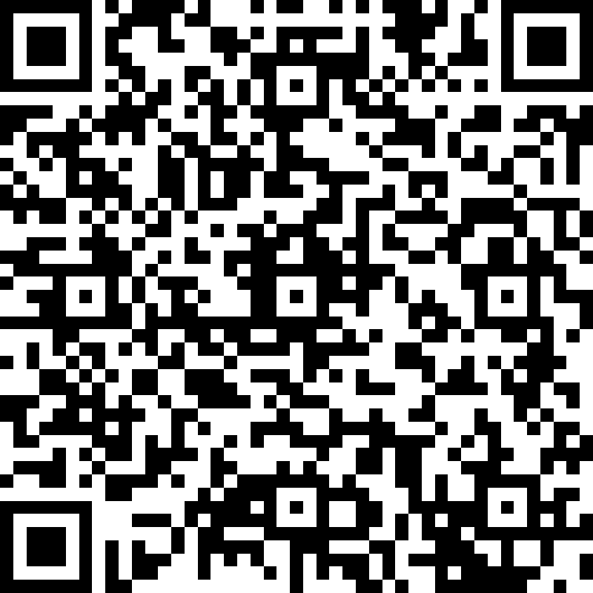
填妥資料後請交給國中輔導處資料組長
收到後會有專人跟學生聯絡相關事宜
本校活動承辦人:葉芳君 03-4796345* 823.213
方曙商工學校傳真：03-4092038
活動報名請掃我

